д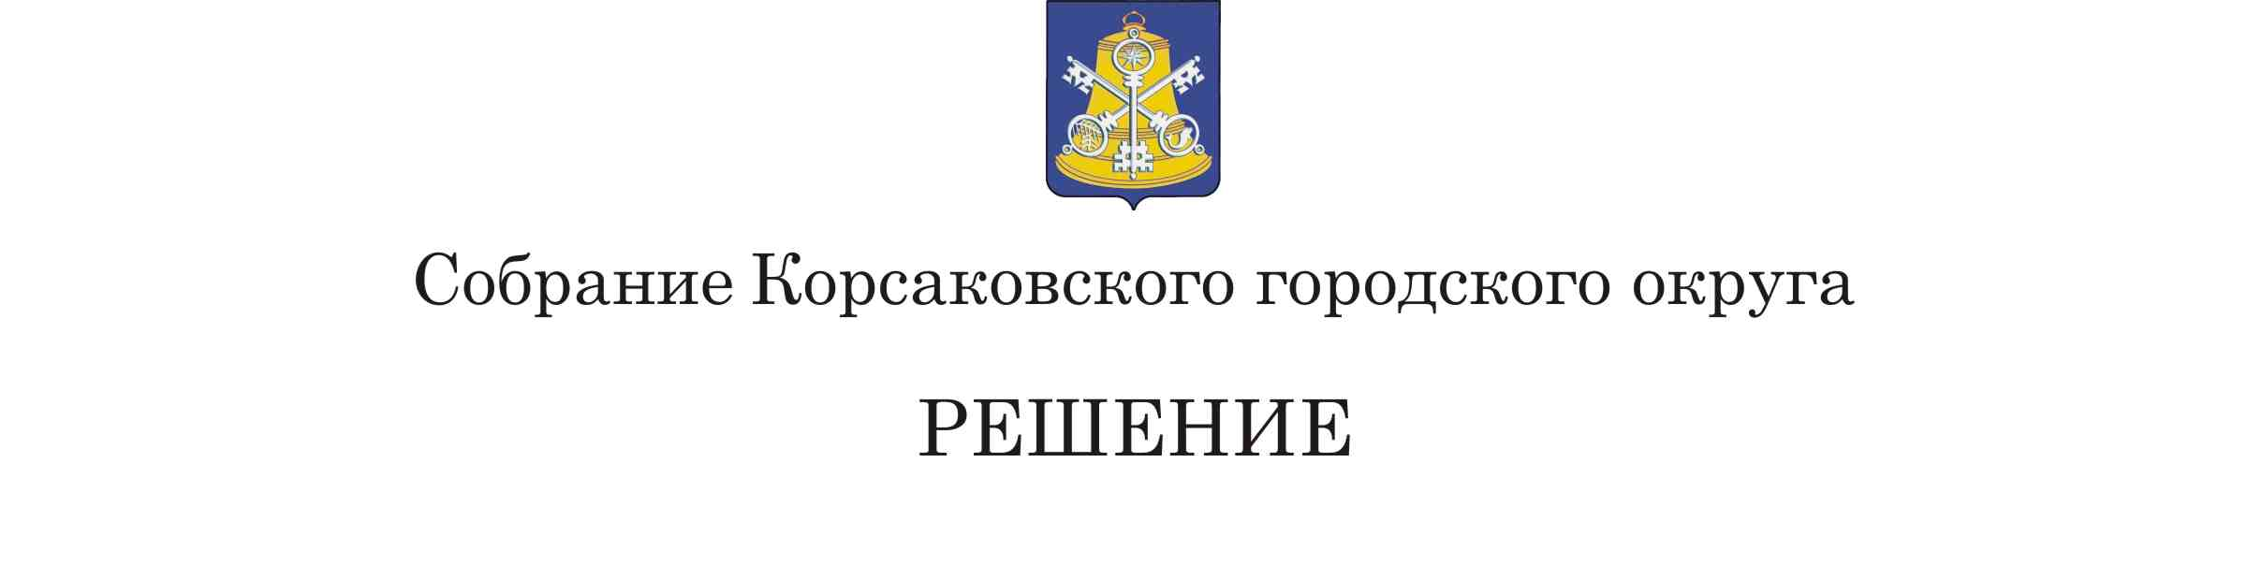

Принято 18.12.2020 № 142 .

На 34 –м заседании __ 6-го___ созыва
О внесении изменений в решение Собрания Корсаковского городского округа № 8 от 07.02.2014 «О порядке рассмотрения кандидатур на должность председателя контрольно-счетной палаты Корсаковского городского округа»

В соответствии с Федеральным законом от 07.02.2011 № 6-ФЗ «Об общих принципах организации и деятельности контрольно-счетных органов субъектов Российской Федерации и муниципальных образований», Положением о контрольно-счетной палате Корсаковского городского округа, утвержденным решением Собрания Корсаковского городского округа от 31.07.2013 № 81, Собрание РЕШИЛО:
1. Абзац 2 пункта 3 Порядка рассмотрения кандидатур на должность председателя контрольно-счетной палаты Корсаковского городского округа , утвержденного решением Собрания Корсаковского городского округа № 8 от 07.02.2014 изложить в следующей редакции:
«Председатель Собрания уведомляет мэра Корсаковского городского округа и депутатов о внесенной кандидатуре на должность председателя контрольно-счетной палаты Корсаковского городского округа.».
2. Опубликовать настоящее решение в газете «Восход».

Председатель Собрания
Корсаковского городского округа Л.Д. Хмыз

Исполняющая обязанности мэра
Корсаковского городского округа Я.В. Кирьянова

